За успешную работу в 2019 году по охране жизни и здоровья людей Юго-Восточного округа столицы Почётной грамотой награждена поисково-спасательная станция "Кузьминки"
28.02.2020
За успешную работу в 2019 году по охране жизни и здоровья людей Юго-Восточного округа столицы Почётной грамотой награждена поисково-спасательная станция "Кузьминки".
— За прошедший год на территории ЮВАО не допущено ни одной чрезвычайной ситуации, что говорит о слаженном взаимодействии органов управления всех уровней и ведомств, повышения уровня подготовки руководящего состава и специалистов в данной области, а также о качественном выполнение комплексной работы по предупреждению и профилактике возникновения чрезвычайных ситуаций – отметил в своем докладе начальник Управления по Юго-Восточному округу Департамента ГОЧСиПБ Герман Добряков.
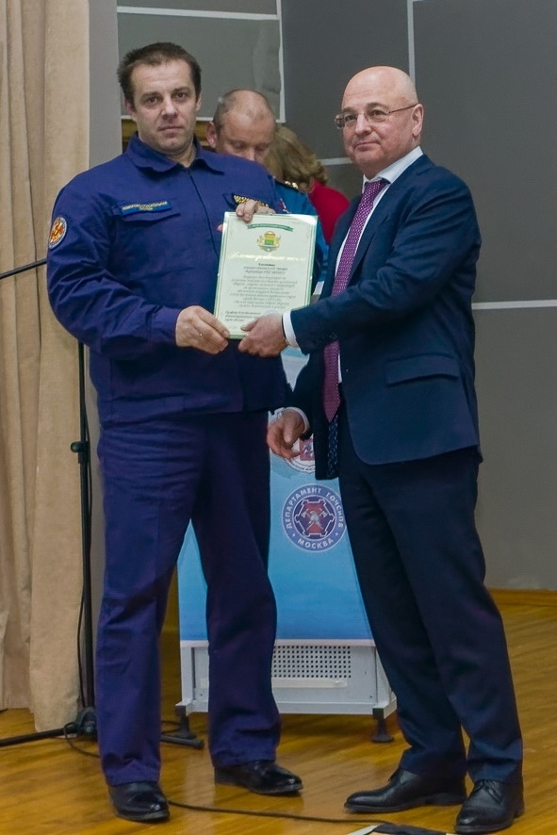

Адрес страницы: http://mgpss.mos.ru/presscenter/news/detail/8724354.html
ГКУ «Московская городская поисково-спасательная служба на водных объектах»

